Стипендии и иные формы материальной поддержки в 2019 году:
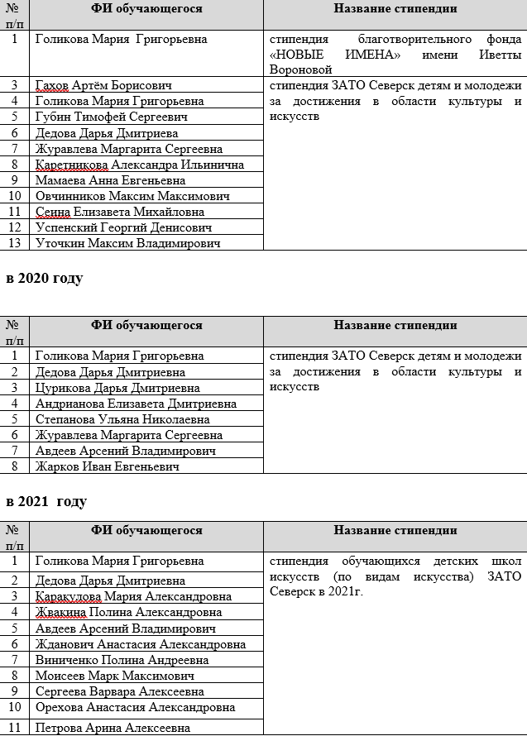
в 2022 году
№  п/п | ФИ обучающегося | Название стипендии
1 | Голикова Мария Григорьевна | стипендия обучающихся детских школ искусств (по видам искусств) ЗАТО Северск в 2022 году
2 | Каракулова Мария Александровна
3 | Насонова Алиса Сергеевна
4 | Жвакина Полина Александровна
5 | Авдеев Арсений Владимирович
6 | Жданович Анастасия Александровна
7 | Моисеев Марк Максимович
8 | Вольнова Елена Олеговна
9 | Орехова Анастасия Александровна
10 | Сергеева Варвара Алексеевна
11 | Рыбина Ольга Андреевна
12 | Вражнова Алина Денисовна

в 2023 году
№  п/п | ФИ обучающегося | Название стипендии
1. | Авдеев Арсений Владимирович | стипендия обучающихся детских школ искусств (по видам искусств) ЗАТО Северск в 2022 году
2. | Виниченко Полина Андреевна
3. | Голикова Мария Григорьевна
4. | Жвакина Полина Александровна
5. | Жданович Анастасия Александровна
6. | Каракулова Мария Александровна
7. | Левченко Марина Ивановна
8. | Макаренко Элина Вячеславовна
9. | Моисеев Марк Максимович
10. | Насонова Алиса Сергеевна
11. | Сергеева Варвара Алексеевна

